OA Y CONTENIDOS CONCEPTUALES

CURSO | Quinto básico
SEMANA | 13 (Del 06 hasta el 10 de Julio)
ASIGNATURA | Matemática
UNIDAD | Nivel 1 (Priorización Curricular)
PROFESOR | Cynthia Arros seguel

OBJETIVO (S) DE APRENDIZAJE | OBJETIVO (S) DE LA CLASE
OA. 6 (4° Básico)  Demostrar que comprenden la división con dividendos de dos dígitos y divisores de un dígito: utilizando estrategias para dividir con o sin material concreto. Utilizando la relación que existe entre la división y la multiplicación. | Demostrar que comprenden la división a partir del reparto equitativo, y aplicando la relación que existe con la multiplicación.
CONTENIDO | HABILIDADES
- Multiplicación  - División.  - Reparto equitativo. | - Comprender  - Analizar  - relacionar  - Aplicar

Indicaciones
- A continuación, se presenta el archivo 2, el cual consta de una guía de trabajo, relacionada con la división, la cual de inicio al trabajo con la priorización curricular propuesta por el Mineduc. No olvides que, si tienes alguna dificultad para imprimir este documento, puedes resolverla en tu cuaderno con letra clara y legible y enviar las fotos a mi correo: cynthi_2308seguel@hotmail.com
- Si por algún motivo no tienes acceso a internet o no sabes enviar correos, puedes llevar el desarrollo de esta guía una vez que retomemos las clases presenciales, para que sea evaluada por la docente y retroalimentada en clases.

Priorización Curricular: Guía N°2

Objetivo de la clase: Demostrar que comprenden la división a partir del reparto equitativo, y aplicando la relación que existe con la multiplicación.
Nombre del Estudiante |  |  | Curso: 5 año A
Nombre del Estudiante |  |  | Fecha: Semana 14 (06 al 10 de Julio)
Unidad: | Nivel 1 (Priorización Curricular)
O.A.(s): | OA 6 (4° Básico)
Habilidades: | Comprender, analizar, relacionar, aplicar.
Docente: | Cynthia Arros Seguel | Asignatura: | Matemática
Exigencia: 60% | Puntaje Ideal: 15 puntos | Puntaje nota 4.0: 9 ptos. | Puntaje Real: ____ ptos.
Instrucciones:
- Lee atentamente las indicaciones de lo que debes realizar en esta guía de trabajo antes de contestar.
- Y no olvides que, si no puedes imprimirla, puedes resolverla en tu cuaderno de la asignatura, con letra clara y legible.

Preparación para el aprendizaje
1) ACTIVIDAD
Lee atentamente el siguiente problema, analízalo y responde las preguntas que se plantean posteriormente.
Para realizar la siguiente actividad te puedes apoyar en la estrategia de reparto equitativo que fue trabajada la clase anterior. (Habilidad: Resolver problemas)

“La Sra. María compra 38 dulces y quiere hacer paquetes de 9 dulces cada uno, para repartirle a los niños del Hogar que está ubicado en la esquina de su pasaje. ¿Cuántos paquetes puede armar la señora María? ¿Le sobran dulces? ¿Cuántos?

Ahora responde:
a) ¿Cuántos paquetes puede armar la señora María? ____________________________________________________________________________________________________________________________________

b) ¿Le sobran dulces? ¿Cuántos?
____________________________________________________________________________________________________________________________________

Apoyo conceptual

Términos de una división.
Los términos en una división, reciben los nombres de: dividendo, divisor, resto y cociente o cuociente.
Ejemplo: 45 : 9 = 5

Dividendo Divisor Cociente/cuociente y el resto es lo que sobra.

Tipos de divisiones
Existen dos tipos de divisiones, las cuales son.
a) División exacta: Es aquella donde el resto es cero. Esto quiere decir que no sobra nada.
Ejemplo: 25 : 5 = 5
0

b) División inexacta: Es aquella donde el resto es distinto de cero. Esto quiere decir que si nos sobra.
Ejemplo: 26 : 5 = 5
1

2) ACTIVIDAD
Resuelve las siguientes divisiones, aplicando la estrategia del reparto equitativo, que fue trabajada la clase anterior. Si lo requieres, puedes utilizar material concreto para trabajar esta actividad. No olvides escribir si es una división exacta o inexacta.
a) 18 : 3 = _____

b) 26 : 4 = _____

3) ACTIVIDAD
Observa la cantidad de dulces que hay en cada bolsa y escribe la multiplicación y división que está asociada a dicha representación:
a)
• = : =
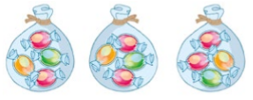

b)
• = : =
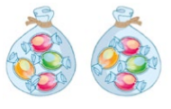

Queridos apoderados y estudiantes:
En las circunstancias que vivimos como país, y entendiendo que todos tenemos distintas realidades en nuestros hogares, quisiera enfatizar en la importancia de continuar con el proceso educativo de nuestros niños y niñas. Es por esto que, como docente, confío en su honestidad y adjunto una hoja con el solucionario de la guía, para que una vez que la hayas terminado, puedas comparar tu respuesta.
Si tienes todo bien, ¡Felicitaciones!
Y si te equivocaste, conocerás donde estuvo tu error. Felicitaciones por tu honestidad. Y no olvides que tú eres capaz.

Pauta de corrección guía N°1: Priorización Curricular

N° Pregunta | Corrección | Puntaje
1 | a) La señora María puede armar 4 paquetes  b) Si le sobran caramelos. Exactamente le sobran 2 caramelos. | 5 puntos/ 2 puntos las respuesta a y 3 puntos la respuesta b
2 | a) 18 : 3 = 6, división exacta  b) 26 : 4 = 6 y sobran 2, división inexacta | 6 puntos/ 3 cada respuesta.
3 | a) 4 x 3 = 12 12 : 3 = 4  b) 4 x 2 = 8 8 : 2 = 4 | 4 puntos/ 1 cada respuesta
Total de puntos |  | 15 Puntos

Instrucciones de envío y evaluación:
- Se solicita a los apoderados enviar fotografías de las guías resueltas al correo de la docente: cynthi_2308seguel@hotmail.com
- Si no puede imprimir las guías, o no tiene acceso a internet, está la posibilidad de desarrollarlas en el cuaderno del estudiante con letra clara y legible y traerlas una vez que se retomen las clases presenciales.
- Se adjunta tabla de evaluación con el 60% de exigencia.
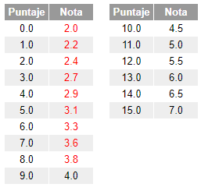
Pauta de autoevaluación: ¿Cómo lo he hecho?
A continuación, te invito a contestar la siguiente pauta donde serás tú quien se evalúa, de acuerdo al trabajo que haz realizado. Con Una X marca el casillero que más te represente.
Indicadores | Bien | Regular | Mal
1) Cumplo con las actividades que me ha enviado mi profesor (a)
2) Mis guías y/o trabajos están bien presentados.
3) Estoy aprendiendo
4) Me esfuerzo por hacer un buen trabajo.

TAREA 5° Básico
Nombre alumno :
Docente : | Cynthia Arros Seguel
Asignatura : | Matemática
Semana : | 14 (06 al 10 de Julio)

- Cómo tarea te desafío a realizar las siguientes actividades.

Apoyo conceptual
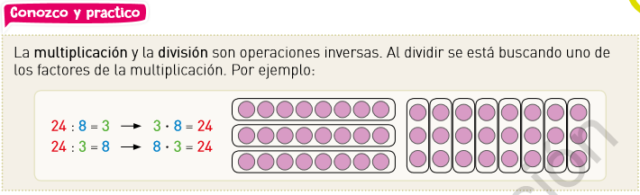

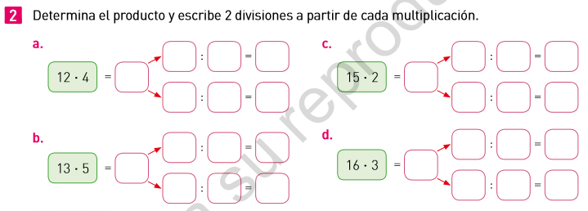

Corrección tarea 5° (SEM14)

48 12 4 30 15 2
48 30
48 4 12 30 2 15

65 5 13 48 3 16
65 13 5 48 16 3

Instrucciones de envío y evaluación:
- Se solicita a los apoderados enviar fotografías de la tarea resuelta al correo de la docente: cynthi_2308seguel@hotmail.com
- Si no puede imprimir las guías, o no tiene acceso a internet, está la posibilidad de desarrollarlas en el cuaderno del estudiante con letra clara y legible y traerlas una vez que se retomen las clases presenciales. No olvides trabajar con lápiz grafito.

